PB DE CIÊNCIAS
(manhã) 1/6
Nota

UNIDADE:_
PROFESSOR: 1º BIMESTRE/2010

ALUNO(A):
Nº

TURMA:
4º ano Ensino Fundamental DATA: /_ _/_ _

Total: 100 pontos

A T E N Ç Ã O
 Preencha o cabeçalho de todas as páginas de sua prova.
 Não utilize corretor líquido e máquina de calcular.
 Evite pedir material emprestado durante a prova.
 Evite falar ou fazer barulho durante a prova, pois poderá atrapalhar seus amigos.
 Tenha capricho com sua letra.
Faça a prova com calma, pensando bem antes de responder as questões. Não se esqueça de revê-las, antes de entregá-la.

Leia o texto abaixo:

Como proteger seus pulmões

Parar de respirar é impossível, então o que fazer para evitar sofrer com a poluição do ar? O nariz funciona como um filtro de ar para os pulmões, mas para ajudar nessa filtragem, de acordo com o otorrinolaringologista Luck Wecks, deve-se fazer uma boa higiene nasal antes de dormir e ao acordar. “Um cotonete embebido em um pouco de soro fisiológico morno e passado delicadamente em cada narina faz a limpeza”, ensina.
Para quem não tem soro, dá para reproduzir a receita com um copo de água morna e uma pedrinha de sal grosso, usado para churrasco.
Wecks diz que a doença respiratória mais comum causada pela poluição é a rinite alérgica (aquela doença “coça-coça”, do nariz escorrendo), mas há resfriados e gripes também com esta origem. Além disso, quem tem bronquite ou asma acaba sofrendo mais crises no inverno, que é quando a poluição piora.
Deve-se evitar também fazer esportes em lugares próximos às ruas, com automóveis poluindo a todo minuto. O ideal é correr, andar, nadar ou fazer exercícios em lugares com muito verde ou bem ventilado.

Fonte: Artigo publicado no jornal O Estado de S. Paulo, Suplemento Estadinho, 20 de maio de 1995.

Questão 01: ( 20 pontos / 5 cada)
Responda:

- O texto diz que “o nariz funciona como um filtro de ar para os pulmões.” Explique com suas palavras a afirmativa acima.

- Se a poluição do ar for muito grande, o filtro do nariz não será suficiente. Nesse caso, que outros órgãos do corpo serão diretamente prejudicados?

- Que gás importante para a sua respiração, é absorvido pelo seu organismo?

- Diferencie inspiração de expiração.

O coração é um órgão muscular oco. É o principal órgão do aparelho circulatório, está situado no peito, com a função de impulsionar o sangue para todo o corpo.

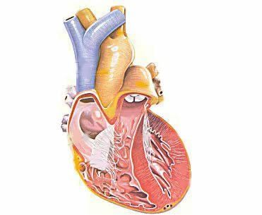
Questão 02: (12 pontos /3 cada)

Continue a numerar as frases em ordem para indicar o percurso do sangue no corpo humano: ( 1 ) O sangue chega ao coração carregado de gás carbônico.
( ) O coração impulsiona o sangue rico em oxigênio para todas as outras partes do corpo. ( ) Nos pulmões o sangue recolhe oxigênio e deixa gás carbônico.
( ) O coração bombeia o sangue até os pulmões.

( ) Carregado de oxigênio, o sangue retorna ao coração.

Questão 03: (4 pontos)

Construa uma frase cientificamente correta com as palavras abaixo:

Sangue artérias coração corpo

Questão 04: (12 pontos / 3 cada)

Marque um (x) na resposta correta:

- Conduzem o sangue para o coração:

( ) veias ( ) artérias ( ) tórax

- Oxigena e renova o sangue:

( ) traqueia ( ) pulmões ( ) ureteres

- Doença que afeta o sistema circulatório:

( ) reumatismo ( ) miopia ( ) pressão alta

- O trajeto do sangue do coração ao corpo e do corpo todo ao coração chama-se: ( ) pequena circulação ( ) grande circulação ( ) coagulação sanguínea

Doar sangue é um ato de amor!

Questão 05: (4 pontos)
O que é necessário para ser um doador?

_ _ _ _ _ _ _

O sistema excretor tem a função de eliminar impurezas.

Questão 06: (12 pontos / 3 cada)

Observe o desenho abaixo e faça o que se pede:

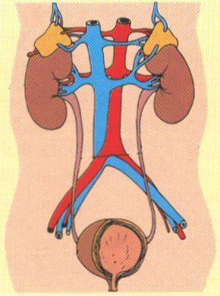

  - Envolva o órgão que tem a função de armazenar a urina.

  - Faça um (x) no órgão que tem a função de filtrar o sangue.

  - Risque o órgão que tem a função de conduzir a urina até a bexiga.

  - Escreva o nome do canal de eliminação da urina.

O sistema digestório transforma o alimento em nutrientes para o corpo

Questão 07: (8 pontos)

Uma dieta saudável e equilibrada é fundamental para termos boa saúde. Diante disso devemos priorizar alimentos frescos e ricos em nutrientes.
Por isso, comemos verduras, legumes, massas, carnes, leite,...

Marque com um (x) a ordem certa do percurso que o alimento faz durante a nossa digestão.

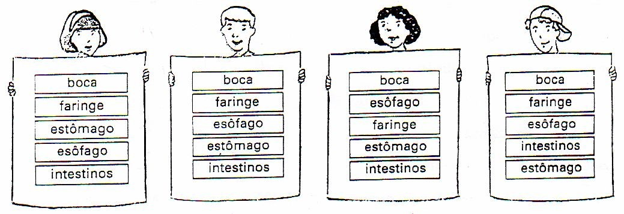( ) ( ) ( ) ( )

Ao ingerir um alimento, o mesmo traça um longo percurso com o objetivo de absorver nutrientes e fornecer ao corpo a energia necessária para que possamos desenvolver todas as atividades do nosso dia a dia.
Nutrir-se, significa privilegiar uma alimentação saudável e equilibrada para que o nosso organismo tenha boa saúde.

Questão 08: (12 Pontos / 2 cada)

Complete:

- Os órgão anexos, responsáveis pela produção dos sucos digestivos são:

, _ _ e _ .

- A parte dos alimentos que não é aproveitada pelo organismo é eliminada através das (dos) _ _ _ _ _ .

- A__ ajuda a umidecer os alimentos no início da digestão.

- A__ , é um órgão comum ao sistema digestório e ao sistema respiratório.

Os sistemas trabalham em conjunto para garantir o bom funcionamento do corpo.

Questão 09: (10 Pontos / 5 cada)

Escreva duas formas de manter os sistemas saudáveis.

Questão 10: (6 Pontos)

De acordo com o que aprendemos sobre alimentação, comer bem é comer muito? Justifique. ( ) Sim ( ) Não

